Менаџмент спортских такмичења ученика
(скрипта)

СИСТЕМ ШКОЛСКИХ ТАКМИЧЕЊА
Систем школских такмичења започео је још далеке 1969/70 школске године, као резултат иницијативе Југословенског олимпијског комитета, Југословенског савеза организација за физичку културу и Савеза друштава педагога за физичку културу Југославије, који су априла 1968. године позвали све школе и школска друштва за физичку културу у свим републикама тадашње Југославије да организују такмичења под називом "Мале олимпијске игре".
Овај позив су упутили у циљу:
• пружања подстицаја за развој масовног спорта међу школском омладином, ширењу хуманих идеја у спорту, који би инспирисан олимпијским играма требало да везује и зближава школску омладину;
• да се створе услови који ће младима пружити могућности да развију своје стваралачке потенцијале у спорту и да се тако на најприроднији начин афирмишу олимпијске наде. Савез друштава педагога физичке културе, СОФК и Републичка заједница образовања Србије покренули су 1970. године спортска такмичења ученика основних и средњих школа под називом "Спортске игре школске омладине Србије" (СИШОС), тако да су у Школској 1970/71. години организована такмичења у рукомету и атлетици у четири степена (школска, општинска, регионална и републичка) Следеће школске 1971/72. године финална републичка такмичења организована су у 5 спортова: атлетика, рукомет, кошарка, одбојка и фудбал.
Јуна 1975. године 14 друтвено-политичких, спортских и стручних организација и других републичких институција потписало је Друштвени договор о финансирању игара. На основу тога конституисан је Републички одбор (фебруара 1976.), који је у сарадњи са спортским савезима удрузених у СОФК Србије, усвојио нов четворогодисњи програм (1976-1980). Овим програмом број такмичарских дисциплина се повећао за још седам спортова (скијање, пливање, гимнастика, ритмичко-спортска гимнастика, стрељаштво,бициклизам и стони тенис), тако да је такмичарски програм имао 12 спортова.
Тако се почев од школске 1976/77. такмичења одвијају у заокруженом четворогодишњем олимпијском периоду. Назив игара је допуњен, тако да се од 1976. године зову "Олимпијске спортске игре школске омладине Србије", (ОСИШОС) чиме је у њиховом називу истакнуто базирање на основним олимпијским идејама.
Савремени социолози се слажу да је ниво спорта најбољи показатељ опште развијености неког друштва. Данас се сматра да је спорт незаменљиво средство за формирање културних стереотипа, као и ефикасан пут за превазилажење кризе идентитета и легитимитета нације.

СПОРТ КАО ОПШТИ ПОЈАМ
Најшире гледано, спорт је могуће дефинисати као слободну људску активност усмерену на развој психо-физичких способности. Некада се ниво достигнутих способности исказује кроз такмичење са другима и настојање да се оствари максимални разултат, док се некада ради о такмичењу са самим собом или, пак, о физичкој активности усмереној на унапређење здравља или на психичку релаксацију. Спорт је типична мултидисциплинарна област, будући да објашњавање свих његових сегмената захтева комплексан приступ и коришћење знања из различитих научних области: медицине, биологије, психологије, социологије, педагогије, информатике, менаџмента, права, економије... Без обзира на аспект који доминира приликом објашњавања неког спортског феномена, као централни проблем спорта могуће је издвојити људско кретање. За реализацију спортских активности неопходни су и објекти посебне намене, као и специфична организација праћена правним финансијским, информати-чким и другим ресурсима. Према томе, спорт тражи веома комплексан (мултидисциплинаран) приступ, па је предмет његовог изучавања можда најбоље дефинисати као људско кретање, те њиме и због њега створена материјална и духовна добра.
ШКОЛСКИ СПОРТ
Међународна повеља о физичком васпитању и спорту, коју је УНЕСКО усвојио 1978. године, у првом члану наглашава да је „Бављење физичким васпитањем и спортом фундаментално људско право за све”. У националном школском систему, реализација овог права школске деце и омладине је обезбеђена кроз редовну (обавезну) наставу физичког васпитања, као и кроз функционисање система школског спорта. Будући да је обавезна настава физичког васпитања (2-3 часа недељно) у ингеренцији Министарства просвете, предмет ове студије је првенствено школски спорт, под којим се подразумева испољавање и развој склоности психо-физички обдарене деце, као и њихово укључивање у систем такмичења на локалном, регионалном и покрајинском нивоу. Наравно, физичко васпитање је немогуће одвојити од школског спорта будући да се добар део васпитног процеса, између осталог, заснива и на примени такмичења, а да се истовремено кроз систем школског спорта реализују бројни васпитно-образовни задаци деце и омладине.
Осим физичке активности (условно спорта) у основним и средњимшколама, ова студија обухватила је и физичке активности у предшколским установама. Она се у институционалним условима предшколског васпитања може првенствено сагледати као превентивно-здравствена активност усмерена на правилан психо-физички развој најмлађих, али и као могућност да се изврши квалитетна контрола ране селекције у спорту. У спорту је наиме, све присутнија преурањена селекција и специјализација надарене деце која оставља озбиљне последице на хармоничан психо-физички развој, па отуда раде са најмлађима озбиљна пажња мора да буде поклоњена од стране Ресора за спорт и омладину, спортских клубова, те високих школа за струковне и академске студије из области спорта.

СИСТЕМ ШКОЛСКОГ СПОРТА
Постојећа нормативна решења (наставни планови и програми), у вези са школским спортом, предвиђају реализацију слободних активности, тј. оснивање спортских секција или школских екипа, у складу са интересовањима и полом ученика. Наставник физичког васпитања сачињава програм рада, уважавајући материјалне и просторне услове за рад, узрасне карактеристике и способности ученика, као и програм школских спортских такмичења у Србији. Све школе су обавезне да организују унутаршколска спортска такмичења из гимнастике, атлетике и спортских игара (најмање једне). Ученици могу да учествују и на такмичењима која су у систему школских спортских такмичења Србије. Такмичења се дефинишу као интегрални део процеса физичког васпитања, где ученик има прилику да провери резултате свога рада.
Понуђени законски оквири су толико уопштени да бројна питања остављају отвореним: финансирање такмичења, масовност, несистематски рад секција, стимулација и вредновање наставника, учешће регистрованих спортиста, преливање негативности из професионалног спорта и тд. Стиче се утисак да постојећа концепција школског спорта не напушта традиционалне позиције и да је као таква усмерена ка мањем броју ученика. Упутно је размишљати о флексибилнијем оквиру за бављење спортом у школи, а све са циљем подизања нивоа активности деце и омладине, те стварања широке базе за бављење квалитетним спортом.
Школски спорт промовише пре свега активно учестовање ученика, јер је то и основни разлог због којег се ученици опредељују за спортску секцију у школи (желе да вежбају, играју, буду активни). Зато у школи мора бити што мање селекције. Школски спорт је неопходно прилагодити развојним потребама деце, њиховим интересовањима и могућностима, јер је најважније да се у матичним школама што више деце укључи у спорт. Лепезу спортских активности ваља проширити и осавременити. Најбољим ученицима, уколико то желе и ако им то одобравају родитељи, потребно је омогућити да се квалитетним спортом баве у клубовима. То, међутим, захтева далеко бољу сарадњу школе и клубова од оне која тренутно постоји у опшини Тутин. Већина проблема школског спорта, далеко детаљније је анализирана у даљем дијелу овог елабората.
Будући да је на психофизички и постурални статус целокупног становништва најбоље деловати бригом о најмлађима, а да школске и предшколске установе окупљају преко 90% укупне популације деце и омладине, предлаже се да акценат стави на систем школског спорта. Осим тога, у образовним институцијама запослен је најшколованији кадар који је сигурно најпозванији да реализује највећи део програмских садржаја. За дефинисање конкретних стратегијских задатака, неопходно је уважити следећа запажања и препоруке:
Према обиму законски предвиђеног времена за реализацију обавезних часова физичког васпитања, Србија се уклапа у европске норме. Истовремено, резултати домаћег физичког васпитања, сагледани кроз низак здравствени и моторички ниво, као и мали број физички активне деце, далеко су од оних остварених у већини европских земаља. То показује да се ради о неефикасном организационом систему и о нерационалном трошењу довољног броја сати предвиђених за реализацију основних циљева школског физичког васпитања. Јасна је потреба за темељном променом система физичког васпитања у основним и средњим школама.
Интензивирати и суштински унапредити сарадњу школа са локалним спортским клубовима. Резултат ове сарадње требало би да буде укидање паралелизма спортских такмичења у којима обично учествују једни те исти ученици. То је мањи број оних који редовно тренирају у клубовима и учествују у пионирским, кадетским, омладинским и осталим лигама из редовног система такмичења. Ти исти утренирани (мање или више талентовани) ученици наступају и у школским такмичењима, а све чешће и у новим приватним лигама формираним од стране више спортских школа. Овде би било добро применити амерички систем школског спорта који би селектираним талентима обезбедио учешће у јединственом систему такмичења. Укидањем паралелизма избегло би се прекомерно такмичарско напрезање и створио простор за испуњавање редовних школских обавеза, створили услови за систматско праћење најталентованије деце и укинула могућност да школе присвајају успехе туђег (клупског) рада.

СПОРТСКИ ОБЈЕКТИ
Основи услов за спровођење активности из области спорта, физичког васпитања и рекреације је постојање довољног броја спортских објеката. Није, међутим, важан само њихов довољан број, већ и да ти објекти задовољавају прописане услове (у погледу димензија и безбедности, санитарно-хигијенске, противпожарне, инсталационо-техничке и др.) како би се у њима могле обављати спортске активности. Без објекта је немогуће било шта радити у спорту. Обезбеђење овог услова захтева издвајање великих материјалних средстава која, по правилу, не могу да обезбеде сâми корисници (спорски клубови, организације, појединци). Узме ли се у обзир неопходност спортских објеката, као и њихова дефицитарност, јасно је да решавање овог инфраструктурног проблема тражи велика буџетска издвајања.
Спортски објекат у техничко-архитектонском смислу подразумева све просторе и површине отвореног или затвореног грађевинског облика, намењене спровођењу различитих активности – тренирања, такмичења, рекреативног вежбања, забаве (укључујући и пратеће активности, помоћне просторије, гледалиште и друго). Са ширег аспекта посматрано, спортски објекти су ресурси производње спортских, рекреативних, забавних програма који обухватају све просторе, грађевине, залихе и опрему. Спортски објекти могу да буду пројектовани и изграђени за посебне намене као што су базени за пливање или пројектовани за самостално усмерену или спонтану активност као што су паркови, или само природни ресурси приступачни већини људи (обале река и језера, шуме, планине). Могу бити пројектовани и изграђени као вишенаменски комплекси са разноврсном опремом и инсталацијама као што су спортске хале, стадиони, рекреативни центри, школски објекти за физичко васпитање.

ПРОЈЕКАТ „ СПОРТ У ШКОЛЕ“
По недавно спроведеном истраживању само половина ученика основних школа се бави рекреацијом три пута недељно. Од ученика који се баве физичком активношћу, око 40% њих то ради у спортским клубовима, што представља удар на родитељски буџет. Као главне разлоге небављења рекреативним вежбањем ученици су навели непостојање навике, недостатак времена, недостатак финансијких средстава и непостојање услова за укључивање у неки облик вежбања у близини становања. Ово оставља значајне негативе последице по здравње нације, које се огледа у проблемима гојазности, равних табана, деформитета кичменог стуба и слично. Ни резултати истраживања из иностранства не бацају лепше светло на ову област, па тако истраживање спроведено на узорку од 4000 деце школског и предшколског узраста које је спровео Универзитет Liverpool Hoope показује да 80% деце поседује један од деформитета локомоторног система и склоно је настанку гојазности.
Темпо и начин живота деце, који подразумевају много времена која деца проведу у седењу - у школи, испред компјутера или телевизора, узрокују неправилан раст и развој деце. Поред тога, због лоше економске ситуације и недостатка времена, све мање родитеља деци може да обезбеди адекватно бављење физичком активношћу. И поред великих напора које државни органи улажу у ову област која је годинама била занемаривана, још увек нема довољно адекватних терена и полигона доступних свима. За осмишљавање програма који би задовољио потребе деце, индикативно је да ученици највише воле да упражњавају физичко вежбање у друштву својих вршњака (око трећине испитаника у претходно наведеном истраживању ФСФВ.).
Претходно наведени подаци јасно указују на потребу да се ученицима понуди интересантан и мотивишући програм физичког вежбања, у периоду када имају слободног времена, бесплатно, у близини становања и такав да ће се реализовати у друштву њихових вршњака. Наравно, неопходан је стручни приступ, у складу са важећим законским нормама.

- ЦИЉЕВИ И ЗАДАЦИ СПОРТА У ШКОЛИ
Стратегија развоја спорта у Републици Србији је дефинисала општи циљ унапређења школског спорта и то да се „Унапреди систем спорта у предшколским, школским и високошколским установама“. Истим документом утврђене су мере за остваривање постављеног циља, које су дефинисане као „Стварање услова за задовољење потребе деце за игром и такмичењем без обзира на пол, узраст, расну, верску припадност или инвалидитет“.
На основу јасно дефинисаног општег циља постављени су циљеви Спорта у школе, а то је да се разноврсним моторичким активностима, допринесе интегралном развоју деце, да се задовољи потреба деце за кретањем, да се развија здравствена култура у сврху очувања и унапређења личног здравља и здравља околине и стварању трајне навике да физичко вежбање и тренинг буде саставни део свакодневног живота. Применом средстава физичког васпитања и тренинга отвара се могућност за стицањем нових знања, вештина и навика потребних за усвајање нових моторичких активности.
У складу са општим и посебним циљевима, циљеви програма Спорта у школи су:
- да се задовољи потреба деце за кретањем,
- да се створе услови за дечију игру и само игру,
- да се подстиче хармонични физички развој деце,
- да се изгради навика за свакодневним физичким вежбањем,
- да се развија и унапређује здравствена култура ради очувања здравља, повећања отпорности организма на утицаје савременог начина живота
- да се развијају и унапређују моторичке и функционалне способности.

С обзиром на анатомско-физиолошке карактеристике узраста деце и промене које се одигравају у организму деце, а у складу са циљевима пројектовани су
З а д а ц и:
- применом различитих средстава и метода физичког вежбања и тренинга, помагати оптималан раст и развој детета, утицати на развој моторичких способности с нагласком на координацију, снагу, брзину, равнотежу, спретност, прецизност и издржљивост;
- задовољити примарне мотиве детета, а посебно потребу за игром, кретањем и уводити децу у организовани систем за игру, такмичење и манифестације.

ПРИРОДНИ ОБЛИЦИ КРЕТАЊА
Природни облици кретања (пузање, ходање, трчање ...) представљају спортске активности за које се не може рећи да припадају неком од спортова, али су изузетно важни за развој основне моторике, на које се у редовном систему тренирања могу надограђивати сложеније моторичке вештине. Усавршавањем природних облика кретања, деци се омогућава лакше савладавање препрека и простора као и манипулација предметима (спортским реквизитима).
- ИГРЕ И ТАКМИЧЕЊА

Код реализације програма Спорта у школи, у млађем школском узрасту, игре морају да имају доминанту улогу у односу на остале спортске садржаје. Игре које се примењују морају да одговарају узрасту деце и примењују се разне врсте игара и то: елементарне игре, штафетне игре, најjедноставнији облици спортских игара.
Деца овога доба се радо такмиче желећи да одмере своје способности. Зато су у овоме узрасту примерене игре на прелазу из елементарних дечијих ка спортским, у оквиру којих се изражава борбеност и часно залагање за остваривање успеха. Нарочито су применљиве игре штафетом које развијају смисао за колектив и улогу сваког појединца у њему.

- АНТРОПОМОТОРИЧКИ ТЕСТОВИ
Програм почиње мерењем моторичког развоја и антропомоторичких димензија, те су у ту сврху изабрани антропомоторички тестови прилагођени деци узраста од 6 до 10 година. Мерење се спроводи два пута годишње и то као иницијално и финално, а резултати се достављају Заводу за спорт Србије. Завод за спорт и медицину спорта Србије припрема Упутство за антропомоторичко тестирање, које је саставни део програма. Методе, поступци и технике које ће се примењивати су уобичајне за радове трансверзалног карактера. На основу мерних резултата добија се увид у индивидуалне способности деце млађег школског узраста, што је један од битних елемената планирања и реализације програма.
Имајући у виду наведена искуства и карактеристике овог узраста сва деца ће бити мерени „ЕУРОФИТ“ батеријом тестова, која је прописана од стране Комитета за развој спорта Савета Европе.

За процену физичке развијености биће мерене следеће варијабле:
- висина тела (ТВ)
- маса тела (ТМ)

За процену физичких способности биће коришћени следећи тестови:

- за брзину алтернативних покрета - „Тапинг руком“ (ПЛТ),
- за експлозивну снагу мишића опружача ногу - „Скок у даљ из места“ (СБЈ),
- за репетитивну снагу мишића трбуха и мишића прегибача у зглобу кука – „Лежање и сед“ (СУП)
- за агилност – „Чунасто трчање 10 х 5“ (СХР)
- за максималну аеробну издржљивост – „Прогресивно чунасто трчање“ (ЕСХП)
ПРАВИЛНИК О СПОРТСКИМ ТАКМИЧЕЊИМА УЧЕНИКА

Школска спортска такмичења, представљају стални систем такмичења ученика и ученица основних и средњих школа са подручја Републике Србије
Школска такмичења представљају заједничку акцију надлежних министарстава за послове просвете науке и технолошког развоја и омладине и спорта, националних гранских спортских савеза чији су спортови у систему школских такмичења и Савеза за школски спорт Србије .
Такмичења се спроводе по програму који се утврђује за период од четири године, на основу кога се доносе годишњи програми за сваку школску годину посебно.

Право учешћа на такмичењима

Право учешћа на такмичењима имају сви редовни ученици и ученице основних и средњих школа, који су то право остварили према општим и посебним одредбама овог Правилника. Статус редовног ученика доказује се овереном "Спортском књижицом" Савеза, са фотографијом, која мора бити оверена печатом школе и потписом директора.

Tакмичења се организују у следећим узрасним категоријама:
o У атлетици, рукомету, одбојци, кошарци, стоном тенису и стрељаштву
• Ученици/це основних школа,
• Ученици/це средњих школа.
o У малом фудбалу
• Ученици/це основних школа,
• Ученици средњих школа.

o У пливању, гимнастици и кросу
• Ученици/це I - IV разреда основних школа,
• Ученици/це V - VI разреда основних школа,
• ученици/це VII - VIII разреда основних школа,
• Ученици/це I - IV разреда средњих школа.
o Мале олимпијске игре се организују за:

• Ученике/це I – III разреда основних школа,

Да би неки спорт ушао у програм школских такмичења мора да испуни следеће услове:

o да је спортска дисциплина заступљена у наставном плану и програму физичког васпитања основних и средњих школа,
o да је у програму Међународне федерације школског спорта (ISF),
o да је олимпијски спорт
o да има најмање 50% заинтересованих округа
o да има сагласност надлежних Министарстава

Основна структура школских такмичења

Школска такмичења ученика Републике Србије дефинишу се као, тј. представљају скуп више самосталних спортских такмичења, која се остварују независно једна од других, а која се утврђују Програмом.

Динамика остваривања сваког од појединих такмичења предвиђених Програмом за одређену школску годину утврђује се Календаром такмичења и у свему је подређен периодизацији наставног плана и програма за основне и средње школе.

Школе одређују термин према општинском календару, најмање недељу дана пре општинског. Општине одређују термин према окружном календару, најмање недељу дана окружног. Окрузи, односно међуокрузи одређују термине према државном календару најмање недељу дана пре државног.

Календар такмичења се штампа на почетку сваке школске године у "Просветном прегледу"

Сва школска такмичења спроводе се по правилу у пет степена при чему:
  - I степен чине такмичења унутар школа (школска првенства),
  - II степен чине такмичења у оквиру општине/града (општинска/градска првенства),
  - III степен чине такмичења у оквиру округа (окружна првенства),
  - IV степен чине такмичења између округа (међуокружна првенства),
  - V степен су финална такмичења Републике Србије (Државна првенства) и организују се сваке године у различитим местима , а сваке четврте године Олимпијске спортске игре ученика Републике Србије.
  - VI степену се организују квалификациона такмичења за Светска школска првенства која организује Међународна федерација школског спорта. О учешћу на поменутом такмичењу одлуку доноси Управни одбор Савеза за сваку годину посебно.

У појединим спортовима се могу организовати отворена првенства Републике Србије, ради пружања могућности већем броју заинтересованих школа и појединаца, како би се поједини спортови што више популарисали.

Основу целог система чине такмичења у I и II степену (школска и општинска/градска првенства).

Учешће на такмичењу је условљено учешћем на претходном, нижем степену такмичења, осим ако пропозицијама за одређену спортску грану није другачије предвиђено.

На такмичењима III, IV и V степена, могу учествовати екипе и појединци који нису то право стекли на претходном такмичењу, уколико екипе и појединци који су то право стекли, не могу да учествују на овим такмичењима из било ког разлога (нпр. уместо првопласираног, који одустаје, учествује другопласирани појединац или екипа и сл.).

Победници такмичења, предвиђених Програмом школских такмичења за одређену школску годину, добијају назив школског првака општине, округа, међуокруга или Републике Србије за одговарајућу школску годину у одређеној спортској грани. Три првопласиране екипе и појединци на републичком првенству добијају медаље и дипломе за освојено место, а све остале екипе добијају дипломе за одговарајући пласман.

Дипломе, медаље и пехаре за републичко првенство обезбеђује Савез за школски спорт Србије.

- О облику такмичења у I степену одлучује школа , а у II степену општински, градски савез за школски спорт.

- О облику такмичења у III степену одлучује Окружни савез за школски спорт, окружни одбор, односно комисија за школски спорт.

- О облику такмичења у IV и V степену такмичења одлучује Управни одбор Савеза.

Град домаћин републичког првенства из Програма школских такмичења или домаћин Олимпијских спортских игара ученика Србије даје представника директно уколико прихвати смештај учесника такмичења код својих ученика.

О месту одржавања финалних окружних, међуокружних првенстава одлучује окружни одбор/комисија надлежног округа.

О месту одржавања републичких првенстава одлучује Управни одбор Савеза на основу кандидатуре окружних одбора или градова заинтересованих да буду домаћини такмичења.

Организатори и руководиоци школских спортских такмичења

I - У ШКОЛАМА (I СТЕПЕН): школе, односно Актив наставника физичког васпитања.
II - У ОПШТИНАМА (II СТЕПЕН): ОПШТИНСКИ САВЕЗИ ЗА ШКОЛСКИ СПОРТ
III - У ОКРУЗИМА (III СТЕПЕН): КООРДИНАТОРИ ОКРУГА И ОКРУЖНИ ОДБОРИ/КОМИСИЈЕ ЗА ШКОЛСКИ СПОРТ
Окружни одбор/комисију сачињава по један представник општинских савеза за школски спорт.
Координатор округа обавља следеће послове:
• предлаже места одржавања окружних такмичења,
• с домаћином такмичења договара услове /спортске судије, здравствена заштита за време такмичења,исхрана учесника, пријава јавног скупа надлежним државним органима, обезбеђење и сл) за одржавање окружног такмичења.
• одлучује о неправилностима у току такмичења,
• одлучује о жалбама и решава их према одредбама овог Правилника,
• проверава исправност „Спортских књижица“
• у присутву руководиоца школских екипа спроводи жребање и предлаже систем такмичења
• писмено извештава Савез о одржаним првенствима у округу,
• обавља и друге послове по одлукама Управног одбора Савеза
IV - У МЕЂУОКРУЗИМА – РЕГИОНИМА (IV СТЕПЕН): САВЕЗИ-ОДБОРИ ЗА ШКОЛСКИ СПОРТ
Међуокружни савез-одбор сачињавају по један представник из сваког округа.
V - У РЕПУБЛИЦИ СРБИЈИ (V СТЕПЕН): САВЕЗ ЗА ШКОЛСКИ СПОРТ СРБИЈЕ
Појединим школским такмичењима на IV и V степену директно руководи такмичарски одбори, који за сваку спортску грану формира Такмичарску комисију Савеза у сарадњи са одговарајућим националним гранским савезом. Ближе одредбе о раду такмичарских комисија утврђују се Статутом Савеза и Пропозицијама за сваку спортску грану која је предвиђена Програмом.

Пријављивање за такмичење

За учешће у школским такмичењима у једној школској години школе подносе пријаве савезу за школски спорт на почетком школске године. Пријаву оверава председник Актива наставника физичког васпитања и директор школе.
Право учешћа на општинским такмичењима, из Програма школских такмичења само оне школе које су у одрађеном року поднела званичну пријаву.
По завршетку такмичења у I степену организатор школског првенства подноси извештај о одржаном такмичењу и доставља га општинском/градском савезу за школски спорт, односно комисији. Уз извештај доставља и посебне пријаве за екипе и појединце, који ће учествовати на општинском првенству.
Општински савез за школски спорт дужан је да на основу поднетих пријава прати ток такмичења у школама. По завршетку такмичења у I, II, III степену, доставља извештај Савезу о одржаним такмичењима на прописаним обрасцима.
Уколико није формиран општински савез за школски спорт пријаве и подаци достављају се координатору.
Пријаве за такмичења III степена достављају се окружном организационом одбору.
Пријаве за учешће на такмичењима III степена подносе општински Савези и то на основу резултата постигнутих на општинским такмичењима.
Пријаве за учешће на такмичењима III степена подносе се по одржаним општинским такмичењима у одређеној грани спорта, према утврђеном року. По завршетку такмичења III степена, координатор доставља извештај Републичком Савезу.
Пријаве за учешће на такмичењима у IV степену достављају се домаћину међуокружног такмичења, а подноси их окружни организациони одбор. Пријаве се подносе након завршетка окружних такмичења у утврђеном року.

Организација такмичења

Такмичења предвиђена Програмом школских спортских такмичења одржавају се према правилима која важе за одређену спортску грану националног гранског савеза и посебних Пропозиција такмичења по спортовима.
Организатори такмичења у појединим степенима дужни су да припреме одговарајуће објекте, тако да се такмичења на њима могу одвијати нормално, квалитетно и у духу овог Правилника, правила одговарајућег националног спортског савеза и Пропозиција за сваку спортску грану. Такмичења на било ком нивоу морају да се пријаве одговарајућој Служби унутрашњих послова.
Општинска,окружна и међуокружна првенства спроводе се по систему који највише одговара општини/граду, округу и међуокругу.
Такмичења V степена (првенство Републике Србије) у одбојци, кошарци, рукомету и малом фудбалу спроводе се по правилу тако што се прваци са међуокружног првенства и представник града домаћина разврставају жребом у три групе, по три екипе. Уколико се на такмичењу не појави једна екипа организатор такмичења прави жреб за две групе по четири екипе.
У свакој групи се игра по једноструком бод систему (свако са сваким).
Пласман се одређује на основу броја освојених бодова.

У случају истог броја бодова одлучује гол, кош или сет разлика, а код исте гол, кош или сет разлике већи број датих голова или кошева, односно код исте сет разлике већи број освојених поена.

Свака екипа може одиграти највише две утакмице истог дана.

После завршеног такмичења по групама првог дана, другог дана прваци група се такмиче за пласман од I до III места, а другопласирани у групама за пласман од IV до VI места док се трећепласирани такмиче за пласман од VII до IX места. (по једноструком бод систему).

У вођству сваке школске екипе, која учествује на било ком школском спортском такмичењу, мора се налазити наставник те школе, који свој идентитет доказује легитимацијом професора физичког васпитања, коју издаје Савез, а оверава директор школе.
За време такмичења школску екипу може да води једино наставник те школе,који је једини одговоран за понашање и дисциплину ученика.
У случају да екипа дође без наставника екипи неће бити дозвољено да наступи. У случају да наставник напусти такмичење, или је одлуком спортског судије удаљен, вођење екипе, на тој утакмици, преузима капитен. За све наредне утакмице школа мора обезбедити долазак другог наставника са уредно попуњеном професорском легитимацијом.
Утврђивање идентитета доказује се "Спортском књижицом", коју издаје Савез за школски спорт Србије. Легитимација се даје на увид организатору такмичења приликом доласка и пријављивања (екипа или појединца), као и пре почетка сваке утакмице или такмичења.
Без "Спортске књижице" се не може наступати на такмичењу. На захтев наставника друге екипе, организатор или судија, мора дозволити увид у "Спортске књижице" екипе са којом се такмичи. Евентуалне примедбе на право наступа ученика- це могу се поднети само пре почетка такмичења-утакмице. Касније примедбе се неће уважити.

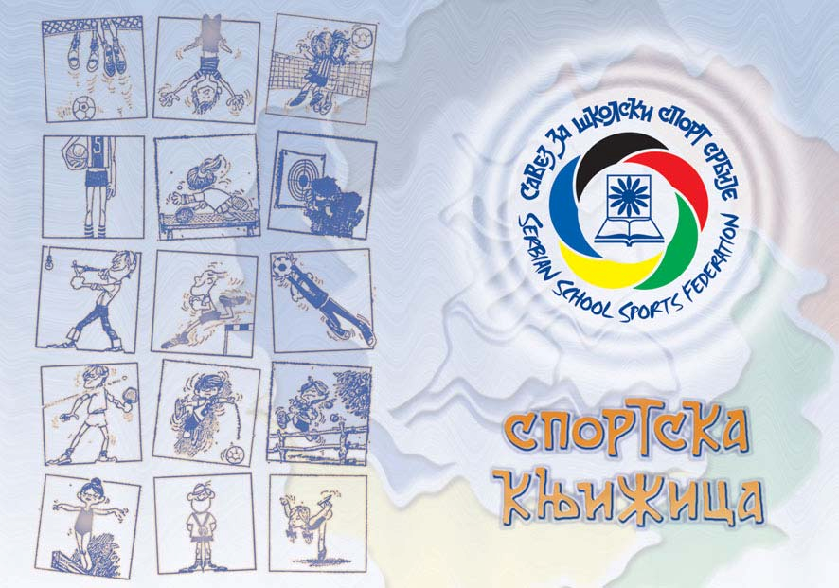

Организатори такмичења II, III, IV и V степена дужни су да припеме одговарајуће објекте према правилима одређене спортске гране, као и одговарајући смештај ученика.

Здравствена заштита такмичара

Сви такмичари морају имати лекарски преглед уписан у спортску књижицу који не сме бити старији од шест месеци, што се доказује печатом и потписом лекара надлежне здравствене установе.
Потврда о здравственом стању ученика, тј. о здравственој способности да учествује на такмичењу, представља услов за приступ такмичењу и то на свим степенима такмичења, а у складу са законом о спорту, члан 143. Став 7. и Правилника о утврђивању здравствене способности спортиста за обављање спортских активности и учествовања на спортским такмичењима („Сл. Гласник РС“, бр. 15/2012).
Сви организатори такмичења на појединим степенима обавезни су да за време такмичења које они спроводе организују здравствену заштиту и обезбеде одговарајућу здравствену заштиту учесника такмичења.
Учесници такмичења морају за време такмичења бити прописно спортски одевени односно онако како је то регулисано посебним пропозицијама за сваку спортску грану утврђену програмом школских такмичења.

Судије и делегати

Судије за такмичења у I степену (унутар школе) обезбеђује школа, за такмичења у II степену (на нивоу општине/града) организатор општинског/градског такмичења, а у III и IV степену Савез за школски спорт/окружни одбор и одговарајући територијални грански Савези.
Судије и делегате за такмичења у V степену обезбеђује Савез и одговарајући национални грански спортски савез.

Спорови и жалбе

Жалбе у вези са материјалном повредом овог Правилника и Посебних пропозиција и Правила такмичења подносе се непосредно по завршетку наступа директно организатору такмичења (такмичарском одбору/комисији), који је дужан да одлуку по жалби донесе пре почетка наредног кола такмичења екипе или појединца који се жалио. Такмичарски одбор/комисија сачињена је од координатора или овлашћених представника сваког округа, који учествује на такмичењу. Одлука по поднетој жалби се мора донети пре почетка наредног кола такмичења.
Одлуке оганизатора по поднетој жалби су коначне.
Жалбе за такмичења у V степену подлежу плаћању таксе. Висину таксе утврђује Управни одбор Савеза за сваку школску годину. Такса се уплаћује на рачун организатора такмичења.
Уколико се жалба позитивно реши целокупни износ који је уплаћен на име таксе враћа се подносиоцу жалбе. Уколико жалба не буде прихваћена такса се не враћа, а наплаћени износ се издваја за финансирање организационих трошкова такмичења.
Против ученика, наставника, вођа екипа, судија, делегата и других службених лица на такмичењу, који се неспортски понашају или крше пропозиције такмичења, предузеће се дисциплинске мере у складу са Дисциплинским правилником.

Финансирање такмичења у оквиру Олимпијских спортских игара

Средства за реализацију такмичења у I степену обезбеђују школе.

Средства за реализацију такмичења у II, III и IV степену обезбеђују домаћини такмичења.

Средства за реализацију такмичења у V степену обезбеђују надлежна министарства.

Школске екипе сносе трошкове пута ученика и наставника до места такмичења и обратно, као и трошкове смештаја и исхране наставника.

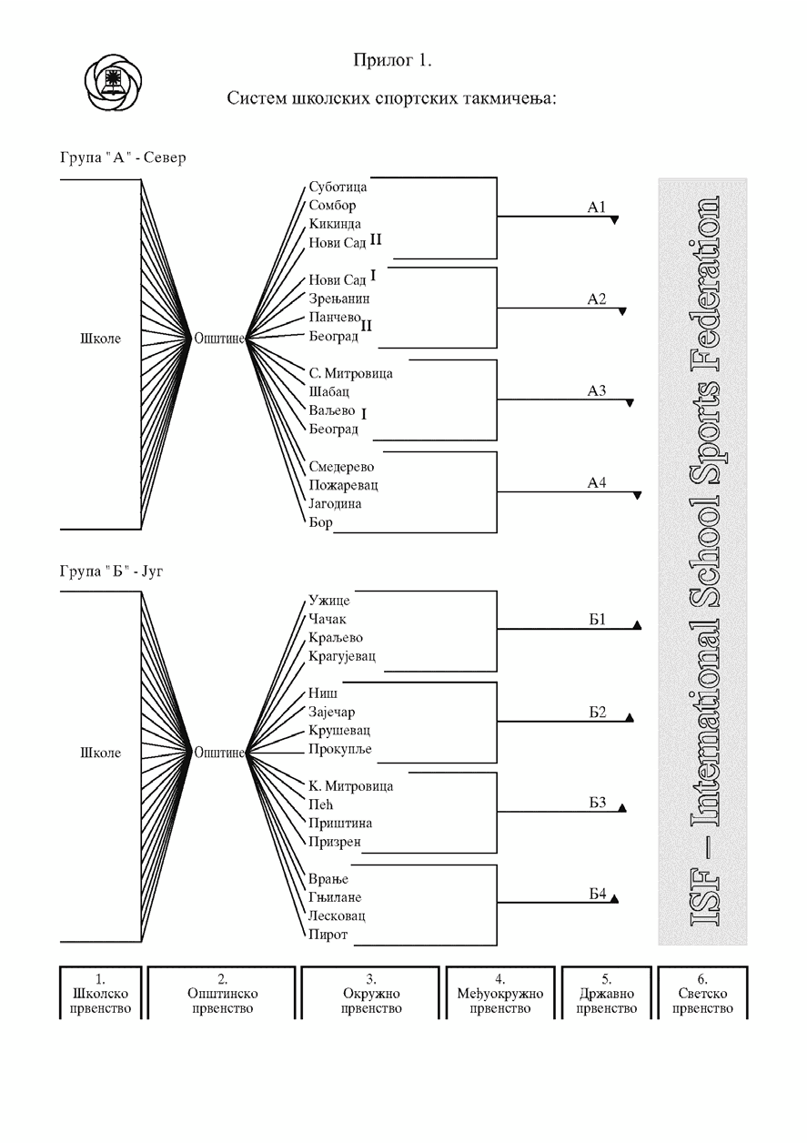

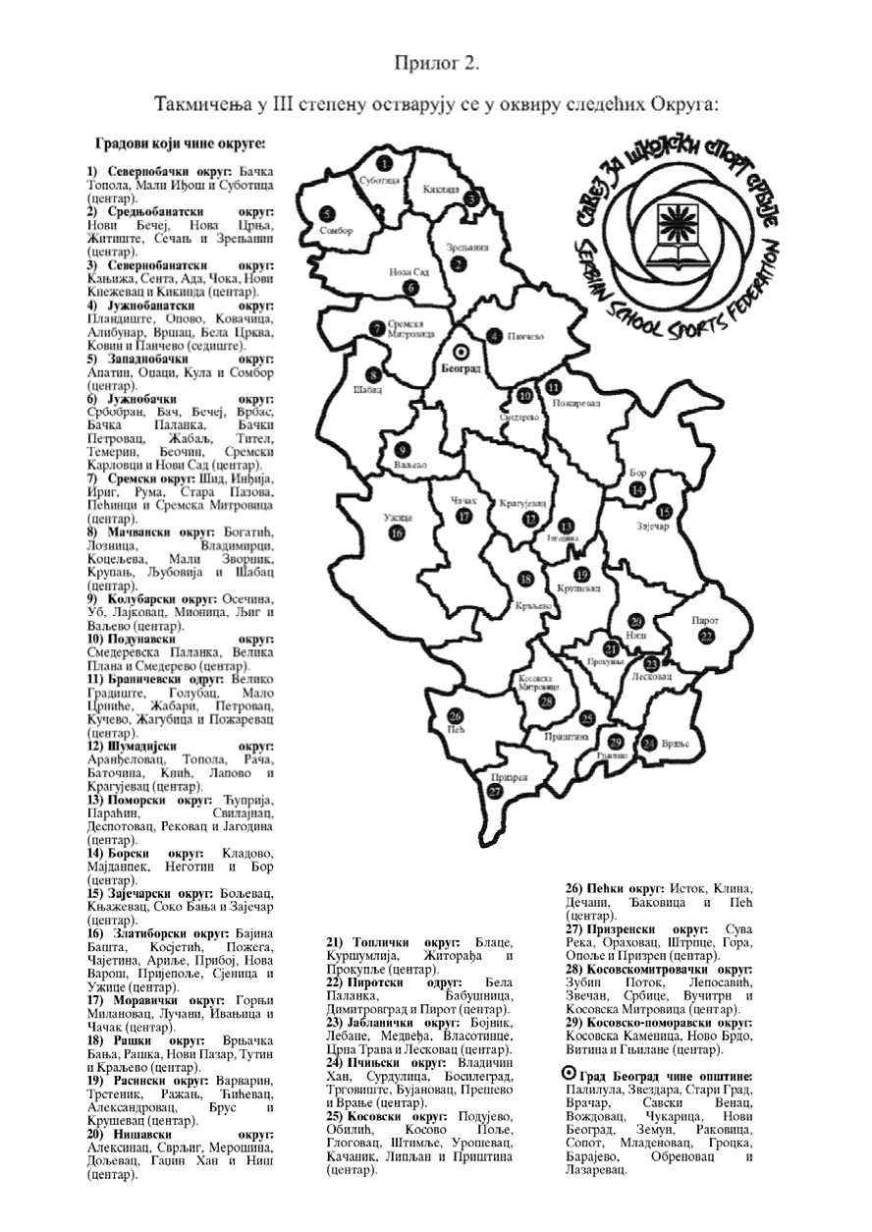

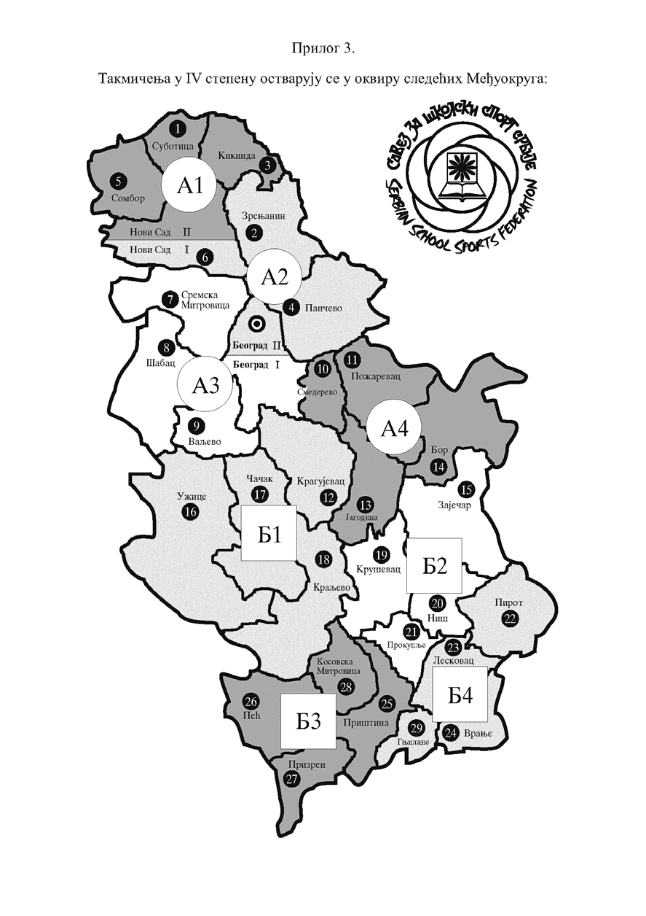

Ангажованост у рекреацији грађана Републике Србије, ФСФВ, БУ, 2010

